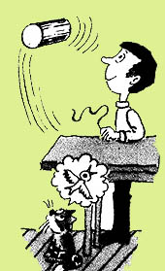
ВВЕРХ ИЛИ ВНИЗ ?
Из плотной бумаги сделайте цилиндр диаметром около 4 см и длиной 10 см.
Обмотайте его капроновой лентой, положите на край стола и дерните за край ленты.
Лента останется у вас в руках, а цилиндр полетит по направлению стола.
Что произойдет с ним дальше?
Возможны 2 варианта: цилиндр либо взовьется вверх, либо полетит под стол.
Проверьте, как конечный результат зависит от положения свободного конца ленты во время рывка
(свободный конец может быть выше или ниже оси цилиндра).
Этот опыт демонстрирует возникновение подъемной силы, необходимой для воздухоплавания.

ВРАЩАЮЩАЯСЯ ЦЕПОЧКА
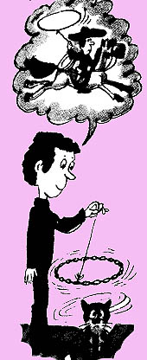
Возьмите цепочку длиной около 20 см, закрепите звенья цепочки вкруговую.
К одному из звеньев привяжите нить длиной около 30 см, и, взяв за конец нити, начинайте вращать цепочку в горизонтальной плоскости.
Что вы увидите через некоторое время?
Правда, неожиданно?
Через некоторое время цепочка на нити поднимется и будет вращаться в горизонтальной плоскости.
Но, что интересно, цепочка в полете примет форму круга!

СМОТРИМ НА ЛУНУ ИЛИ ДИФРАКЦИЯ
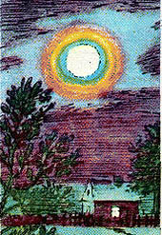
Если вы будете регулярно посматривать на Луну, однажды обязательно увидите вокруг нее одно, а если повезет, то и два радужных кольца. Они видны особенно четко, когда между Луной и глазом находится легкое полупрозрачное облако.
Лунный свет рассеивается на случайно расположенных неоднородностях облака и дает дифракционную картину в форме радужных окружностей. Аналогичную дифракционную картину можно наблюдать и без Луны, если у вас есть кусочек засвеченной фотопленки и иголка. Проведите острием иголки по фотоэмульсии (вы получите дифракционную щель).
Поднесите щель близко к глазу и посмотрите через нее на какой-нибудь яркий источник света (Солнце или лампу).
Вы увидите яркую радужную полоску. Вращайте фотопленку, и разноцветная полоска тоже будет поворачиваться, оставаясь всегда перпендикулярной к щели. Процарапайте на эмульсии небольшой кружок, и дифракционная картина примет вид радужных колец.
Прочертите другой набор линий и вы увидите, что получится.

ВОЛШЕБНЫЙ ПРОПЕЛЛЕР

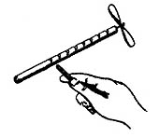
1. По всей длине палочки делают небольшие поперечные вырезы, а на ее конце гвоздиком крепится свободно вращающийся пропеллер.
Взяв палочку с пропеллером и зарубками так, чтобы большой палец был обращен к вам , а указательный находился с противоположной стороны палочки, начинайте водить второй палочкой взад и вперед по зарубкам.
Теперь прижмите к палочке с зарубками указательный палец . Пропеллер начнет крутиться!
Ослабьте нажим указательного пальца и прижмите к палочке сильнее большой палец, продолжая одновременно водить палочкой второй руки по зарубкам. Пропеллер закрутится в другую сторону. Неожиданно, правда?
Почему вообще крутится пропеллер?
И почему направление вращения зависит от того с какой стороны вы нажимаете на палочку с зарубками?
2. Можно укрепить не один пропеллер, а несколько.
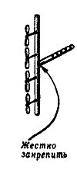
В этом случае все пропеллеры будут крутиться одновременно в одну сторону или вместе менять направление вращения.

3. Можно - несколько пропеллеров друг за другом.
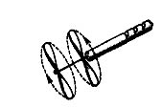
Здесь возможны прямо-таки чудеса:
оба пропеллера можно заставить крутиться вместе вправо или влево или, что гораздо интереснее,
можно сделать так, чтобы один пропеллер крутился в одну сторону, а другой – в другую!

СОЛЯНЫЕ " ПАЛЬЦЫ "
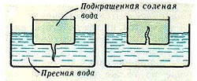
Наполните прозрачную емкость до половины холодной пресной водой, а сверху осторожно налейте теплый крепкий раствор соли, слегка подкрашенный чернилами.
Вы увидите, как из слоя раствора в нижний слой пресной воды начнут протягиваться «пальцы».
Такие пальцы можно наблюдать и в отсутствие разности температур между слоями жидкости
– достаточно поверх раствора соли налить подкрашенный раствор сахара.
Почему вырастают «пальцы» и почему они так устойчивы?

